ROUES LIBRES : entre 2 mers et 3 montagnes
Théâtre bilingue franco occitan
Création 2007 par les Compagnies
LE CHARIOT & LA LOUE
Spectacle soutenu par « Réseau en Scène »

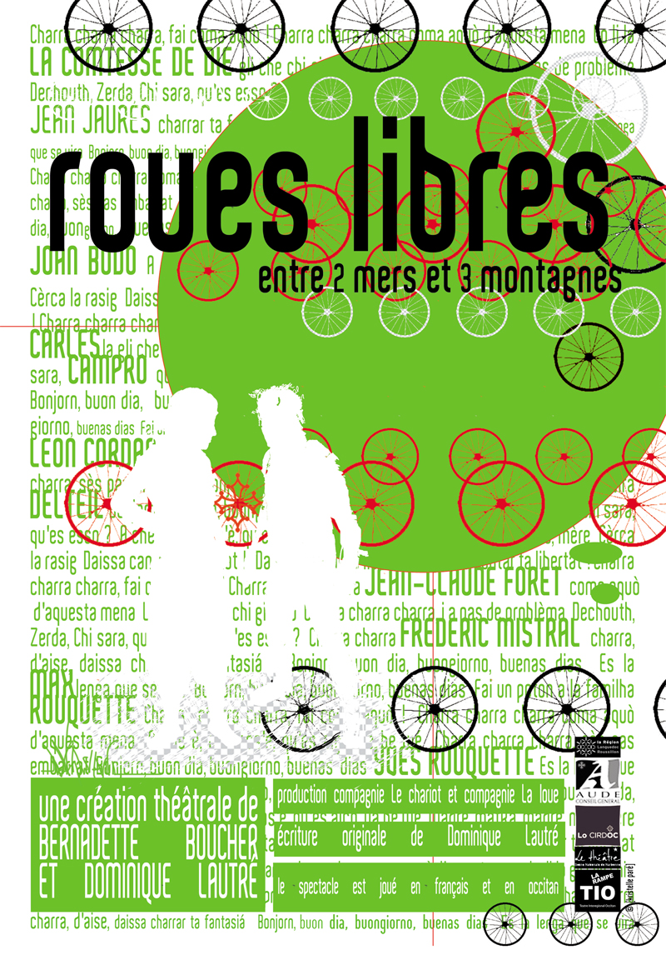

LE PROJET
Un còp èra
Nos chemins se sont croisés en Occitanie, pays dans lequel « Celui qui était d’ici « et « Celle qui venait d’ailleurs « ont choisi de vivre et de travailler. Pour les citoyens et les artistes que nous sommes, cette terre a été et ne cesse d’être source de découverte ou de redécouverte. Son histoire qui revendique la pluri-culturalité, sa culture vivace, qui invite et incite à la création, sa langue musicale et colorée qui régénère le jeu théâtral, nous ont naturellement poussés à devenir passeurs de cette identité.
Bernadette Boucher – Dominique Lautré
Lo project de territòria

Une aventure rendue possible grâce à la mobilisation de différents acteurs institutionnels : Région Languedoc Roussillon, Conseil Général de l’Aude, Scène Nationale de Narbonne, CIRDOC. Des salles de répétitions ont été également mises à disposition par les municipalités de Pouzols Minervois et d’Ouveillan. En contrepartie, la population locale a été invité à une représentation gratuite tandis que le public scolaire a découvert les coulisses du travail. A l’initiative du Parc Régional de la Narbonnaise une journée pédagogique avec l’école primaire de Sallèles d’Aude a donné lieu à une action de sensibilisation aux techniques du théâtre (décors, écriture, costumes) suivie d’une présentation d’un large extrait du spectacle qui s’est ainsi construit au fur et à mesure des rencontres et des échanges. Ce spectacle bénéficie du soutien de « Réseau en Scène »
Lo text
Une écriture originale contemporaine français/occitan qui cimente la mosaïque de résonnances linguistiques, historiques, touristiques, patrimoniales grappillées entre « deux mers et trois montagnes ». Ce panoramique évoque avec sensibilité et humour aussi bien les évènements de 1907 que la légende de l’ours ou les troubadours, sans oublier la chasse au dahu, les brebis de la Crau, l’huile d’olive et bien d’autres aspects colorés de cette terre. Le colportage devient porte-paroles de cette culture et résonne au gré d’expressions populaires et d’extraits d’auteurs reconnus, dans une invitation au voyage au cœur du patrimoine occitan.

LE SPECTACLE

Los personatges
Le Cyclotouriste V.R (Version Route)
Originaire de la région, il est devenu Parisien par le biais de son travail. Il est tendance « fashion » représente le pouvoir centralisateur et avale des kilomètres pour rester en forme. Même s’il a entendu ses grands parents lui parler « du païs » et de sa langue. Il est étranger à la beauté des paysages et à leur histoire. A ce stade du parcours, il manque de ressources et aucune technologie ne peut venir à son secours.
La Cyclotouriste V.C.T (Version Chemin de Traverse)
Originaire du Nord, elle est devenue « Occitane » par le biais de sa culture. Elle est tendance « terroir » représente le courant régionaliste et consacre chaque jour son énergie pour militer. Même si elle est l’une des mémoires vivantes « del païs », elle ne partage ses connaissances qu’avec un public restreint. A ce stade du parcours elle manque d’outils de communication adaptés et aucune énergie ne peut venir à son secours.

Lo decòr
Le croisement d’une piste cyclable et d’un chemin de traverse délimitent un espace sans issue hors du monde. Des panneaux flèchent en occitan des directions géographiques, une borne indique un « kilomètre 0 ». La bi-chromie noir-blanc permet l’identification immédiate de l’univers mais le jeu d’aplats rehaussé de lignes graphiques et le traitement d’objets en deux dimensions et fausse perspective donnent du recul par rapport à la réalité. Nous sommes géographiquement et temporellement suspendus entre rêve et réalité. Les personnages, déplacés dans cet univers de livres, de papier, de dessin, de bande dessinée sont les seules identités incarnées.

Los vestits
LUI
Venant d’un monde informatisé il est coincé. Sa tenue épurée et moulante laisse deviner les formes de son corps. Le lycra et le plastique sont une deuxième peau sur laquelle sont intégrés des instruments de navigation et de télécommunication dont l’aérodynamisme optimise ses performances sportives. Sa silhouette, à première vue futuriste, s’apparente peu à peu à quelqu’un qu’on pourrait croiser dans la rue.
ELLE
Venant d’un monde authentique, elle est libre de ses mouvements. Sa tenue accumule des couches qu’elle ne peut quitter. La tradition l’a enveloppée dans le coton, la dentelle, les rubans. Les outils dont elle a besoin à portée de main sont dessinés sur elle ou enfouis dans des poches suggérées. La silhouette à première vue passéiste, dévoile peu à peu un équipement pratique et seyant à mi chemin entre la mode de nos grands-mères et le style de demain.

Lo generica
- Roues Libres création théâtrale de et avec : Bernadette Boucher, Dominique Lautré avec les voix enregistrées de Anne Spielman, Madeleine Boucher, Xavier Ferré

- Texte original : Dominique Lautré avec la complicité de Jean Boudu, Charles Campro, La comtesse de Die, Léon Cordes, Joseph Delteil, Jean Claude Forêt, Frédéric Mistral, Max Rouquette, Yves Rouquette

- Décor et objets : Anne Spielmann
- Costumes et infographie : Kristelle Paré
- Création sonore : Bertrand Sombsthay
- Régie générale et construction : Jean Marc Speisser
- Secrétariat : Agnès Verseils
- Administration/Diffusion : Véronique Rydezuk
- Co production : Cie Le Chariot & Cie La Loue

L EQUIPE ARTISTIQUE

BERNADETTE BOUCHER
Permanente de la compagnie Avant Quart pendant onze ans, elle alterne les expériences de comédienne avec celles de metteuse en scène ou de régisseuse de plateau. En 1993 elle crée à Narbonne la compagnie La Loue et se consacre principalement au jeune public. Ses créations sont soutenues par la Scène Nationale de Narbonne, le Parc Naturel Régional de la Narbonnaise, le Conseil général de l’Aude et la ville de Narbonne. La polyvalence de sa formation et sa soif de transmettre lui permettent aussi bien de signer des mises en scènes, que de pratiquer l’art du conte ou de diriger des stages sur le jeu d’acteur.

DOMINIQUE LAUTRE
Formé au cours Florent puis au studio de l’American Center, il alterne depuis trente ans jeu/écriture/mise en scène. En 1991 il crée à Paris la compagnie Le Chariot puis choisit en 1993 l’action territoriale décentralisée et s »implante à Béziers. Selon ses projets, ses créations ou ses actions de sensibilisation et d’initiation au théâtre sont régulièrement soutenues par la ville de Béziers, le Conseil Général de l’Hérault ou la Région Languedoc Roussillon. Parallèlement, il mène une carrière d’auteur, enseigne et anime des cessions de comportemental et de développement personnel.
KRISTELLE PARE
Diplômée de scénographie de l’Ecole de Théâtre de Saint- Hyacinthe au Québec, elle a suivi des formations de danse, de photographie et d’art numérique aux Beaux Arts de Montréal. Elle a notamment travaillée pour le théâtre avec D.Danis, F.Fisbach, A.Françon, P.Guillois, J.Jouanneau, R.Planchon, C.Rauck, G.Vincent, pour l’audio visuel avec Radio Canada, Orange Productions et participe à la création d’installations et de projets en résonnance avec l’espace public.

JEAN MARC SPEISSER
Titulaire d’un brevet de Compagnon Electricien, il a été un des membres fondateurs de la compagnie les Babas au Rhum pour qui il a signé plusieurs décors et créations de lumières. Au théâtre il a travaillé notamment avec le C.D.N de Strasbourg, le Théâtre du Peuple de Bussang, le Printemps de la Danse de Bischwilleret dans l’audio visuel pour divers évènements.

ANNE SPIELMANN
Détentrice d’une maîtrise d’Arts Plastiques de l’Université des Sciences Humaines de Strasbourg elle travaille principalement depuis 1985 avec sa compagnie « Les Babas au rhum ». Développant sur le territoire français et européen une réelle politique de diffusion et d’exploitation, ses créations sont subventionnées par le Ministère de la Culture, la Région Languedoc Roussillon et le département de l’Aude.

BERTRAND SOMBSTHAY
Diplômé de l’école de batterie Agostini à Strasbourg il a suivi une formation de musique assistée par ordinateur. Batteur de Daniel Hélin (prix de la découverte au Printemps de Bourges 2000), il est aussi le percussionniste de la Compagnie Médiane et le concepteur sonore de spectacles réalisés par le théâtre de Bussang et d’autres compagnies.

LA FICHE TECHNIQUE

Spectacle tout public à partir de 10 ans
Se joue dans une salle à l’intérieur
Durée : 1h15
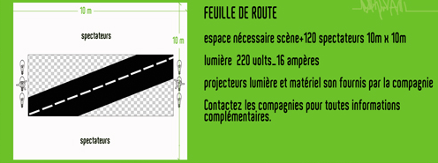
Tarif: 1200 € + défraiements (transport, repas, hébergement pour 2 personnes)

Compagnie Le Chariot Compagnie La Loue
11 avenue de Badones 14 rue A.M Ponrouch- petit
34500 Béziers 11590 Ouveillan
www.cielechariot.org www.compagnielaloue.com
Direction artistique : Dominique Lautré 06 80 06 64 48
Direction Artistique :Bernadette Boucher 06 84 52 49 20

dominique.lautre@orange.fr lacompagniedelaloue@wanadoo.fr

TOURNEE 2008
La Première Mercredi 5 mars – MOUSSOLENS 21h Salle Emilien Combes dans le cadre de « Fasétz la Lenga en Cabardes »

Dans de la cadre de la tournée organisée par le Théâtre de Narbonne (Scène Nationale)
Vendredi 4 avril – GRUISSAN / Cité de la Vigne et du Vin - 20h30
Samedi 5 avril – MONTREDON / Maison des Associations - 20h30
Dimanche 6 avril – MARCORIGNAN / Complexe culturel et sportif F. Mitterand- 18h30
Vendredi 11 avril – BIZANET / Salle des Fêtes - 21h
Samedi 12 avril – NEVIAN / Foyer Municipal - 21h
Dimanche 13 avril – CUXAC / Salle du Jeu de Paume - 17h
Jeudi 17 avril – VINASSAN / Complexe Socio-culturel - 20h30
Vendredi 18 avril – OUVEILLAN / Salle des Fêtes - 21h
Samedi 19 avril – BAGES / Espace Louis Daudé - 21h
Dimanche 20 avril – COURSAN / Salle Miro - 17h
Jeudi 15 mai – FLEURY D’AUDE / Salle des Fêtes - 21h
Vendredi 16 mai – Théâtre de Narbonne / Salle de répétition - 18h30
Samedi 17 mai – PEYRIAC DE MER / Foyer des Campagnes - 20h30

Mardi 22 avril- Espace Culturel FERRALS LES CORBIERES – 18h
Mercredi 23 avril – Espace Culturel FERRALS LES CORBIERES- 15h
Jeudi 24 avril – Espace Culturel FERRALS LES CORBIERES- 15h
Vendredi 25 avril – Espace Culturel FERRALS LES CORBIERES- 18h30
Samedi 10 mai –COLOMBIERES SUR ORB / Salle des fêtes dans le cadre du festival « Lectures Vagabondes » 17h
Samedi 2 aout – CEILHES/ Salle des fêtes - dans le cadre de la « Fête de l’eau de la nature et du patrimoine » 18h00
Samedi 16 aout – VERZEILLE/ Centre de vacances CCAS – 21h00
Lundi 18 aout – SERIGNAN/ Centre de vacances CCAS – 21h00
Vendredi 22 août- FABREZAN/ Cloître de la chapelle Notre Dame de Fabrezan 21h30 dans le cadre du festival « Son & Miré »

2009
Mercredi 04 mars – BEZIERS / Théâtre Municipal – 20h00
Jeudi 05 mars – BEZIERS/ Théâtre Municipal – 20h00
Vendredi 06 mars – BEZIERS/Théâtre Municipal – 20h00
3 mai – MAGALAS (34)
30 Mai- LAURE MINERVOIS (11)
31 mai – MAS CABARDES (11)
Samedi 19 septembre- GINESTAS. Aude
Mardi 20 octobre - CUXAC CABARDES

2010

30 janvier- LIMOUX (11)
7 juillet- FA (11)
19 aout – Carcassonne (11) « D’òc e de ciutat »
6 octobre – Toulouse « Occitania » (31)
20 novembre – L’Union (31)

REVUE DE PRESSE

La Setmana du 19/03/08
« Bernadeta Boucher e lo Domenge Lautré nos menan dins aquelas discutidas menadas quitament al dintre de cadun e de caduna : perqué se batre encara l’occitan ?... » Alan Rouch
Indépendant
« Dominique Lautré, directeur artistique de la Cie Le Chariot signe avec ce spectacle une écriture très contemporaine dans laquelle il invite les grands auteurs de la littérature occitane tels que Léon Cordes, Max Rouquette, Jean Boudu… »
Midi Libre
« Une prestation remarquable de Bernadette Boucher et de Dominique Lautré qui vous entraine dans une aventure entre rêve et réalité… »
Indépendant
« Le texte évoque avec sensibilité et humour aussi bien les évènements de 1907 que la légende de l’ours ou les troubadours sans oublier la chasse au dahu, les brebis de la Crau, l’huile d’olive… »
Indépendant
« …théâtre d’une rencontre : celle de la tradition d’une manière de vivre dans la continuité de ses origines avec celle du modernisme, de la rupture,du progrès à tout va … »
Indépendant
« Une prestation remarquable qui entraine dans une aventure entre rêve et réalité dans la confrontation d’un monde authentique et un monde superficiel, entre la liberté et la contrainte
Indépendant
« Dans ce décor, deux acteurs formidables qui ont fait passer au public, venus nombreux 1h30 d’humour, de poésie, mais aussi de tendresse mêlée parfois de colère… »

